[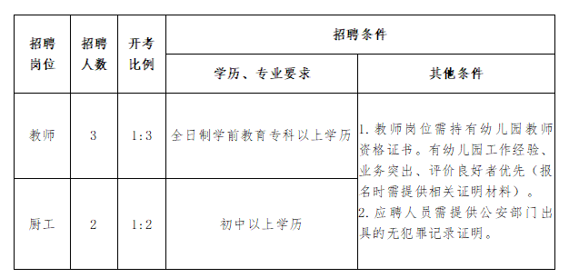](http://jsychrss.yancheng.gov.cn/picture/0/afeccb10832e4fea82c312f849893f8d.png)